新 书 推 荐

中文书名：《爸爸的彩虹》
英文书名：DADDY’S RAINBOW
作 者：Lucy Rowland and Becky Cameron
出 版 社：Bloomsbury
代理公司：ANA/Emily Xu
页 数：32页
出版时间：2022年2月
代理地区：中国大陆、台湾
审读资料：未完稿
类 型：儿童绘本

内容简介：

艾琳的爸爸总是可以看到五彩斑斓的绚丽世界，哪怕是在最灰暗的日子，他也会带着艾琳一起穿上雨衣，去水坑里踩水，因为，爸爸说：“没有雨我们也无法看到彩虹！”

但是当最最灰暗的一天来临，爸爸再也不能陪伴在艾琳身边了，会发生什么事呢？艾琳可以学会再次看到世界上的色彩吗？

- 这本书用真正温柔体贴的方式探讨了关于孩子失去父母的非常敏感的话题，是我们谈论爱、失去和学会重新生活的理想绘本。
- 优美、押韵、抒情的文字出自获奖作家露西·罗兰，她曾出版畅销书《爱阅读的小红帽》和《生日邀请》。
- 贝基·卡梅伦柔和明亮的插画给故事注入了一丝希望，仿佛让这个故事活了起来。她获得了剑桥大学童书插画专业的硕士学位，她也是畅销书《许愿一只龙》的作绘者。

作者简介：

露西·罗兰（Lucy Rowland）在切尔滕纳姆长大，并获得了雷丁大学语言治疗专业学位，后来成为伦敦南部一名儿童语言治疗师，她现居伦敦。露西从小就喜欢阅读和听诗歌，并将自己的热情转化为创作绘本，她最擅长描写古怪的角色和有节奏感的文字------如《杰克烤了怪物蛋糕》《海盗皮特和他臭烘烘的脚》和《爱阅读的小红帽》。

贝基·卡梅伦（Becky Cameron）是来自英国谢菲尔德的一位作家和插画家。她毕业于谢菲尔德海兰姆大学，获得了平面设计和插画专业的一级学位，之后在著名的剑桥大学艺术学院完成了童书插画专业的硕士学位。她现在在牛津郡的家庭工作室工作，在那里她和丈夫以及他们的猫Kiki住在一起。

内文插画：

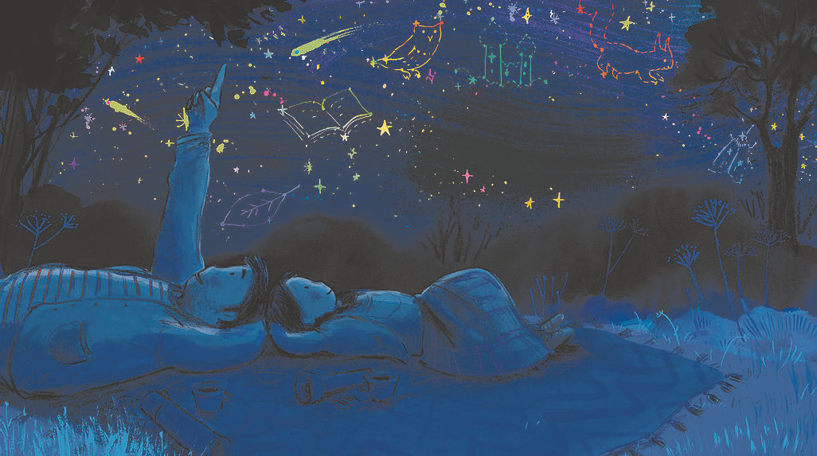
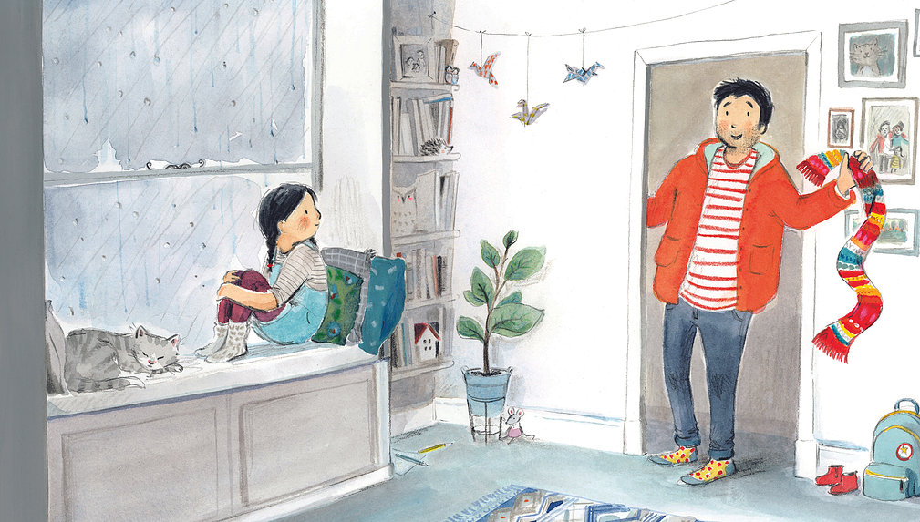
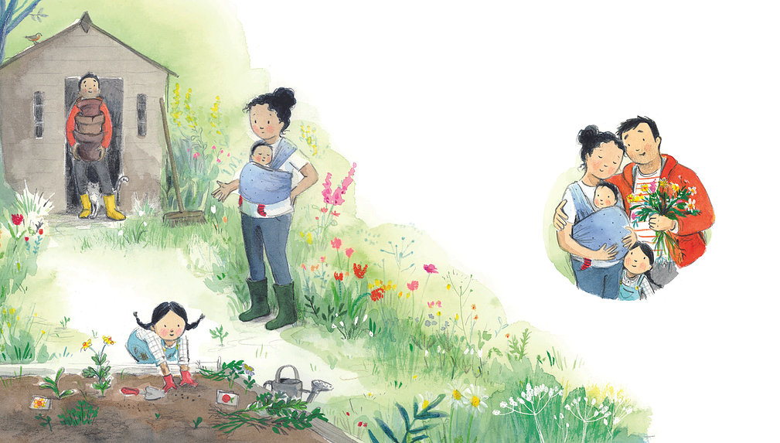

谢谢您的阅读！
请将回馈信息发送至：徐书凝（Emily Xu)
安德鲁﹒纳伯格联合国际有限公司北京代表处
北京市海淀区中关村大街甲59号中国人民大学文化大厦1705室, 邮编：100872
电话：010-82504206
传真：010-82504200
Email：Emily@nurnberg.com.cn
网址：www.nurnberg.com.cn
微博：http://weibo.com/nurnberg
豆瓣小站：http://site.douban.com/110577/
微信订阅号：ANABJ2002

